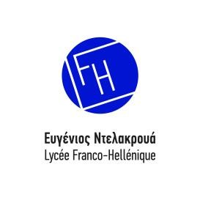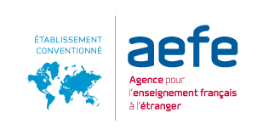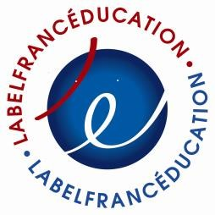

Έντυπο Συγκατάθεσης

Καλείστε να συμμετάσχετε στον πρωτότυπο διαγωνισμό Μαθηματικής Σκέψης και αλγοριθμικής Στρατηγικής «HENRI POINCARE» που διεξάγεται στην Ελληνογαλλική Σχολή Ευγένιος Ντελακρουά.

Η συμμετοχή σας είναι εθελοντική και μπορείτε να αφιερώσετε όσο χρόνο χρειάζεστε για να διαβάσετε το έντυπο συγκατάθεσης. Μπορείτε επίσης να αποφασίσετε να το συζητήσετε με το Διευθυντή του Σχολείου στο οποίο φοιτά ο κάθε μαθητής.
Το παρόν έντυπο υπογεγραμμένο πρέπει να παραδοθεί την ημέρα του διαγωνισμού στους επιτηρητές.

ΣΤΟΧΟΣ ΤΟΥ ΔΙΑΓΩΝΙΣΜΟΥ
Ο στόχος του διαγωνισμού είναι οι συμμετέχοντες μαθητές να αναδείξουν την μαθηματική σκέψη μέσα από ασκήσεις και προβλήματα στηριζόμενα κυρίως στην κατανόηση και στην παρατήρηση μακριά από την τυπολατρία και τον φορμαλισμό.

Στην διαγωνισμό αυτό μπορούν να συμμετάσχουν μαθητές των τάξεων Ε , ΣΤ Δημοτικών σχολείων και Α Γυμνασίων, δημόσιων και ιδιωτικών, της Περιφέρειας Αττικής.

ΕΛΛΗΝΟΓΑΛΛΙΚΗ ΣΧΟΛΗ ΑΓΙΑΣ ΠΑΡΑΣΚΕΥΗΣ ΕΥΓΕΝΙΟΣ ΝΤΕΛΑΚΡΟΥΑ
LYCEE FRANCO-HELLENIQUE EUGENE DELACROIX
Εγκεκριμένο σχολείο από το Υπουργείο Παιδείας της Γαλλίας
Χλόης & Τρικάλων - Τ.Θ. 60050 | 15301 Αγία Παρασκευή | Τηλ.: 211 300 9119-19 | FAX: 211 300 9122 | www.lfh.edu.gr

ΑΠΟΖΗΜΙΩΣΗ ΓΙΑ ΤΗ ΣΥΜΜΕΤΟΧΗ- ΟΙΚΟΝΟΜΙΚΗ ΕΠΙΒΑΡΥΝΣΗ ΓΙΑ ΤΟ ΔΗΜΟΣΙΟ
Ο πρώτος σε βαθμολογία μαθητής της κάθε τάξης θα βραβευτεί με ένα τάμπλετ ενώ ο δεύτερος και τρίτος μαθητής σε βαθμολογία κάθε τάξης με ένα βιβλίο επιστημονικού περιεχομένου
Δεν θα έχετε κάποιο οικονομικό όφελος από τη συμμετοχή σας στον συγκεκριμένο διαγωνισμό. Δεν προβλέπεται επιβάρυνση για το Δημόσιο.
ΕΜΠΙΣΤΕΥΤΙΚΟΤΗΤΑ
Οποιεσδήποτε πληροφορίες αποκτηθούν κατά τη διάρκεια του διαγωνισμού και οι οποίες θα μπορούσαν να σας ταυτοποιήσουν προσωπικά, θα παραμείνουν απόρρητες και θα αποκαλυφθούν μόνο με την άδειά σας ή όπως προβλέπεται από το νόμο. Οι πληροφορίες εκείνες που σας ταυτοποιούν προσωπικά, θα διατηρηθούν ξεχωριστά από τα υπόλοιπα δεδομένα που σας αφορούν. Η τελική βαθμολογία των συμμετεχόντων αναρτάται μέσω προσωπικού κωδικού μαθητή στην επίσημη ιστοσελίδα της σχολής μας

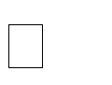
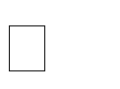
Για τον κηδεμόνα: Διάβασα το έντυπο αυτό, κατανοώ τις διαδικασίες του διαγωνισμού και συναινώ να συμμετάσχει το παιδί μου…………………………………………………………………………………… της τάξης……………………………του σχολείου………………………………………………………………….

Για τον/την μαθητή/μαθήτρια: Συναινώ να συμμετάσχω στον διαγωνισμό

Ονοματεπώνυμο γονέα | Υπογραφή
Ημερομηνία

ΕΛΛΗΝΟΓΑΛΛΙΚΗ ΣΧΟΛΗ ΑΓΙΑΣ ΠΑΡΑΣΚΕΥΗΣ ΕΥΓΕΝΙΟΣ ΝΤΕΛΑΚΡΟΥΑ
LYCEE FRANCO-HELLENIQUE EUGENE DELACROIX
Εγκεκριμένο σχολείο από το Υπουργείο Παιδείας της Γαλλίας
Χλόης & Τρικάλων - Τ.Θ. 60050 | 15301 Αγία Παρασκευή | Τηλ.: 211 300 9119-19 | FAX: 211 300 9122 | www.lfh.edu.gr

